项目计划书

设计分析

项目名称： Campus.Net
目录
1、引言 0
1.1编写目的 0
1.2背景 0
1.3定义 0
2、 所用技术 0
Vue 2.0 0
.NET Core 2.1 0
MongoDB 4.0 0
3、任务概述 0
3.1目标 0
3.2用户的特点 0
3.3平台介绍 0
4、平台模块具体功能 0
4.1学习计划模块 0
4.1.1课程大纲 0
4.1.2考点 0
4.1.3职业规划 0
4.2社区模块 0
4.2.1技术问答 0
4.2.2技术发帖 0
4.2.3 校内公告 0
4.2.4新生求助 0
4.2.5生活锦囊 0
4.3个人信息模块 0
4.3.1我的信息 0
4.3.2我的勋章 0
4.3.3排行榜 0
4.3.4感兴趣的 0
4.3.5我的收藏 0
4.3.6我的关注 0
4.3.7最新资讯 0
4.3.8我参与的 0
4.3.9我的私信 0
4.3.10我的学习 0
5、 系统流程设计 0
5.1系统流程图 0
5.2时序图 0
5.2.1注册 0
5.2.2感兴趣的技术 0
5.2.3查看最新资讯 0
5.2.4查看排行榜 0
5.2.5查看个人信息 0
5.2.6查看我参与的 0
5.2.7我的私信 0
5.2.8发帖 0
5.2.9点赞 0
5.2.10评论 0
5.2.11收藏 0
5.2.12关注 0
5.2.13问答 0
5.2.14校园求助与帮助 0
5.2.15生活锦囊 0
5.2.16查看职业规划信息 0
5.2.17我的学习 0
5.2.18填写课程大纲 0
6、 数据库设计 0
6.1 E-R图 0
6.2关系模式 0
6.3数据字典 0
6.4具体表结构 0

1、引言

1.1编写目的
为了给学生提供一个良好的学习、交流环境，提高学生的学习积极性，明确学生职业目标，我们搭建了Campus.Net社区，来组建一个校内的互联网络。

1.2背景
软件名称：校园技术交流平台
本项目提出者：17级软件二班：刘岚铮
开发者：刘岚峥，张雅洁，石嘉琪，郭东瑞
项目面向对象：在校教师学生

1.3定义
为了给学生提供一个良好的学习、交流环境，提高学生的学习积极性，明确学生职业目标，我们搭建了Campus.Net社区，来组建一个校内的互联网络。

所用技术

Vue 2.0
Vue是一套用于构建用户界面的渐进式架构。与其它大型框架不同的是，Vue 被设计为可以自底向上逐层应用。Vue 的核心库只关注视图层，不仅易于上手，还便于与第三方库或既有项目整合。另一方面，当与现代化的工具链以及各种支持类库结合使用时，Vue 也完全能够为复杂的单页应用提供驱动。

.NET Core 2.1
ASP.NET Core 2.1是一个新的开源和跨平台的框架，我们可以使用它来构建现代的基于云的应用程序，比如Web应用程序、物联网（IoT）应用程序和移动后端应用。
ASP.NET Core 2.1的应用程序既可以运行在.NET Core 框架上也可以运行在.NET框架上。ASP.NET Core的架构设计致力于为应用程序提供一个优化的开发框架，无论这个应用程序是部署在云上或者是自有软件。它由最小开销的模块组件构成，所以当我们在构思和实施软件解决方案时能保持高度的灵活性。我们可以在Windows、Linux和macOS上来开发和运行我们的ASP.NET Core 2.1应用程序。

MongoDB 4.0
MongoDB是一个高性能，开源，无模式的文档型数据库，是当前NoSql数据库中比较热门的一种。它在许多场景下可用于替代传统的关系型数据库或键/值存储方式。

3、任务概述

3.1目标
本平台致力于为学生提供一个良好的学习环境，引进西方计算机科学教学模式，以问题的学习方式对基础知识进行学习、补漏和巩固。并给予每个院校相应的课程大纲，便以更好的让学生对自己所学知识进行深入了解。同时通过问答系统用户可以将问题发布在平台，供大家一起讨论，集思广益。

3.2用户的特点
任何想学习技术，提高技术，热爱编程的学生。

3.3平台介绍
a.平台的公开性 在这个平台你可以发表自己的观点，可以把你的成就展示给大家，让同样对此感兴趣的人为你点赞，还可以完善不成熟的地方，让你的作品更加完美，你也可以认识许多朋友，扩大你的交友圈，在扩大你的知识面.
b.平台的方便性 注册一个用户账号，你就可以向大家展示自己的成果，如果你没有注册也可以浏览问题，平台有移动端可以随时随地进行问题交流,技术分享。
c. 激发探索的兴趣 兴趣是培养出来的，是激发出来的，人都会有一个炫耀的心理，如果自己的小成就可以得到其他人的认可，对自己来说也是一个奖励，一个成就，便可以促使自己对这个问题更加深层次的探索，进而起到一个激励的作用。

4、平台模块具体功能

4.1学习计划模块
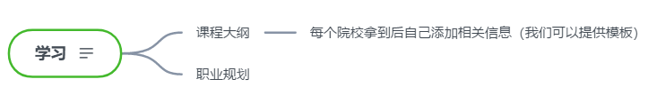

4.1.1课程大纲
各个院校填写各个阶段的教学大纲，学生可以搜索本校所有的教学大纲，以便于学生更好的了解学校对学生的教学安排和学习计划，使学生掌握自己的教学进程。显示在页面上每一门课程的大纲。对应每一个模块可以跳转到相应的课程内容或考点

4.1.2考点
课程大纲里面保存着总结各专业课程的重难点，结合所选课程，展示对应的学习、复习资料，并佐以历年真题来帮助学生学习或复习。并可以直接将资料导出为PDF、DOC等常用格式以供下载或直接打印。

4.1.3职业规划
从各种权威渠道(极客学院)获取专业相关行业的就业情况，向学生展示其专业或课程所学内容以后可以从事哪些行业，从事哪些行业还需要了解哪些内容并给出相应学习路径（可交互鱼骨图详见），及各行业的平均薪资水平（北上广深、二线城市），以及职业的发展空间（时效性极强）。

4.2社区模块
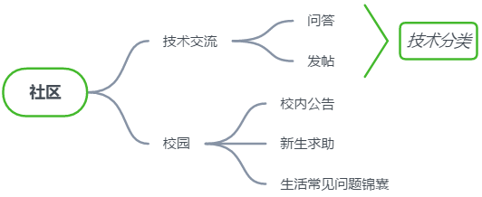

4.2.1技术问答
按照具体的技术栈（如）不同分成诸多版块，每个版块为相应技术栈的相关知识的交流、问答。
以上两个版块处理方式目前为以技术为分类依据问答。查询时可以以专业所包含的课程学习内容进行检索

4.2.2技术发帖
学生可以根据自己的研究，自己的领悟在技术发帖里编写自己的文章并发布，使更多的技术高超同学之间进行学术交流。

4.2.3 校内公告
从学校官网爬取公告信息，让学生用户能收到第一手的校内公告（竞赛、通告）。

4.2.4新生求助
新生刚到学校会遇到种种问题，都可以在这里提问，学长学姐会为之解答。

4.2.5生活锦囊
在这里我们将会为提供一些新生常见问题集锦，是新生更好的了解大学的校园生活。

4.3个人信息模块
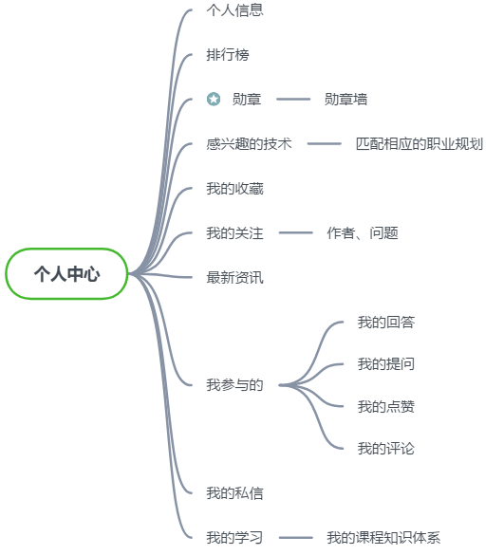

4.3.1我的信息
我的信息主要是保存个人认证的一些相关资料，采用以学号登陆的方式来判断所属院校，以填写我的学习里面的课程知识体系，便于学生对自己课程和重难点的了解和掌握。

4.3.2我的勋章
我的勋章是以学生在某一方面有较为突出的地方给予其勋章，增加学生对此系统的热爱度，而勋章可以有多种样式的，不仅仅是技术上某个领域具有勋章，也可以采用有趣的方式给予其勋章。比如：多次回答问题，却很少被采纳的勋章，等。

4.3.3排行榜
排行榜采用积分的形式进行周期性的排行，一来可以提高学生的积极性，二来可以方便学生找到相关方面的大神。

4.3.4感兴趣的
感兴趣的技术当用户注册完毕后，将弹出感兴趣的技术分类，用户进行选择，此后用户刷新主页系统会推送他感兴趣的技术的问答以及帖子。并且我们可以通过他感兴趣的技术来推送相关职业规划。使学生对自己未来有个更全面的规划。

4.3.5我的收藏
当学生在浏览时，发现了一些对自己有用的，可以帮助自己的文章或者问答时可以放到我的收藏里，方便学生进行阅读研究。

4.3.6我的关注
当学生浏览到某个未被解决的可以选择关注，当有人回答的系统可以给用户发送推送消息,方便用户对问题的进一步跟踪。我的关注也可以选择关注你感兴趣的作者，同样也会给用户发送推送消息。

4.3.7最新资讯
我们对感兴趣的技术进行了一次拓展，根据我感兴趣的推送其相关的新闻资讯，便于学生可以尽早地和社会接轨，从而体现我们系统的价值。
4.3.8我参与的
我参与的包括我的评价、我的提问、我的回答、我的点赞，这样可以让用户更方便的寻找自己所需要的问答和资料。

4.3.9我的私信
为了更方便用户之间的交流，在诺大的校园里找的具有相同爱好的技术人员，我们为此提供了私信功能，便于找到相契合的合作伙伴。

4.3.10我的学习
在此功能模块主要作用是针对用户本身的专业班级，为其提供自己的教学大纲以及课程重难点的相关资料。方便用户在考前做好相应的备考。

系统流程设计

5.1系统流程图

5.2时序图

5.2.1注册
注册主要是针对游客进行的用例，游客进入平台后在主页选择注册就可以采用自己的学号对本平台进行注册。
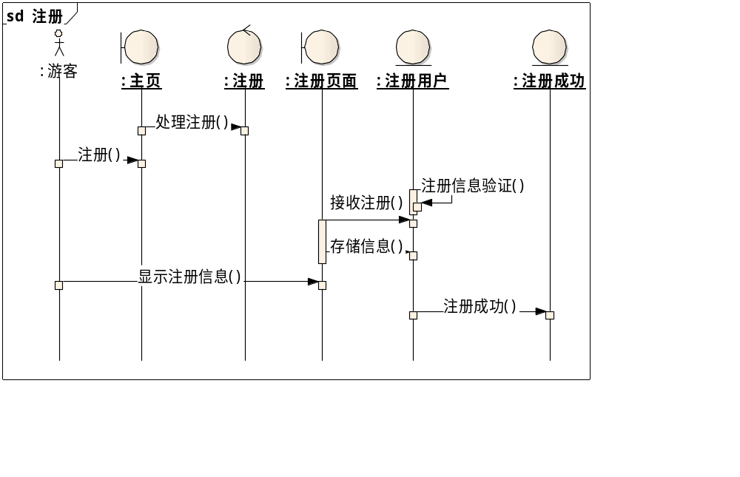
图5.2.1注册时序图

5.2.2感兴趣的技术
用户注册完毕后系统自动弹出技术标签，用户可选择自己感兴趣的标签，系统对用户所选择的进行储存。

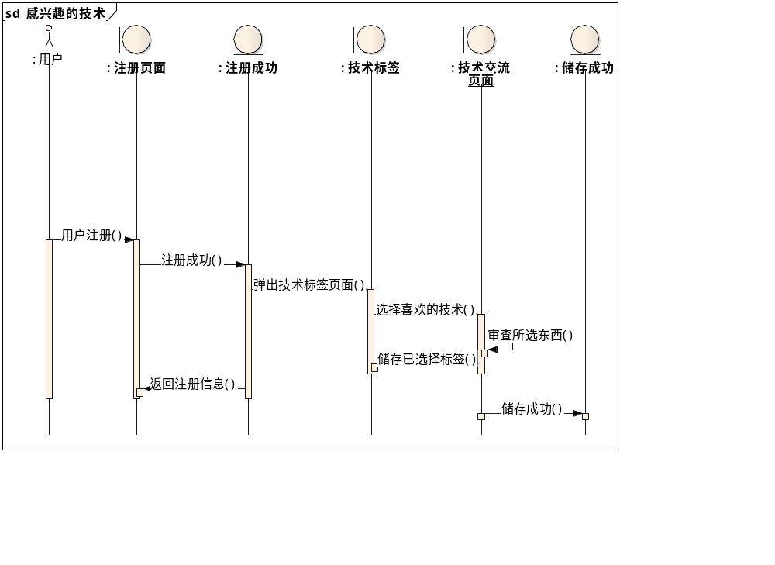
图5.2.2感兴趣的技术时序图

5.2.3查看最新资讯
用户在选择我感兴趣的后进入平台，主页内会根据用户选择的技术标签，推荐社会最新资讯，便于用户与社会更早的接轨。
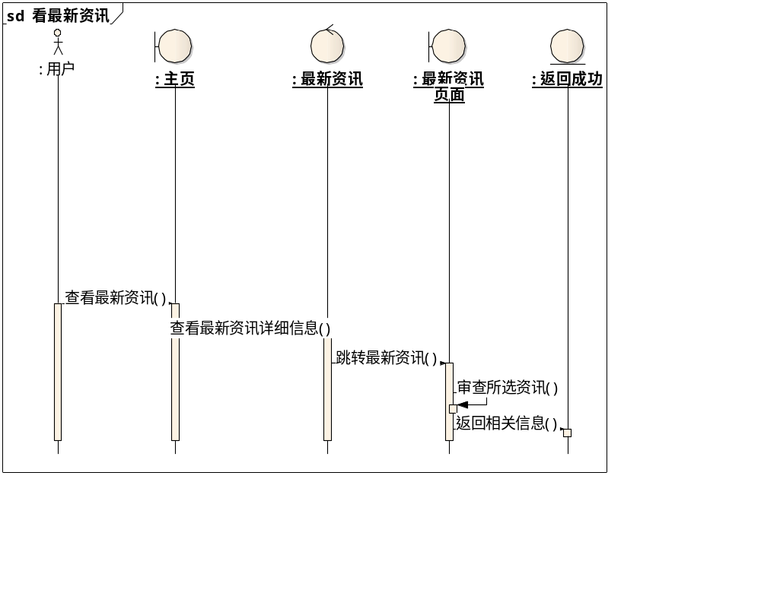
图5.2.3查看最新资讯时序图

5.2.4查看排行榜
用户使用本平台，某个领域有一定的积极性时，系统将会为其颁发勋章，同时计入积分，系统会在一定时间更新排行榜，用户可在主页直接查看，或者在个人中心直接查看。
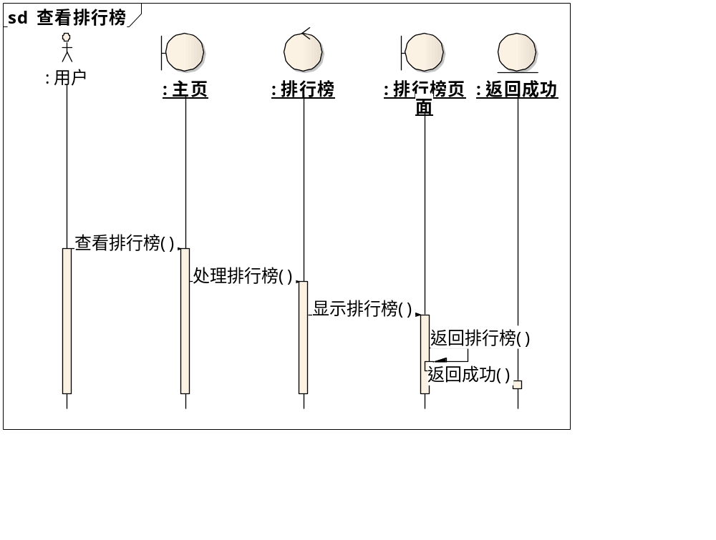
图5.2.4查看排行榜时序图

5.2.5查看个人信息
用户进入平台后，选择个人中心，查看个人信息，便可以对个人信息进行操作。
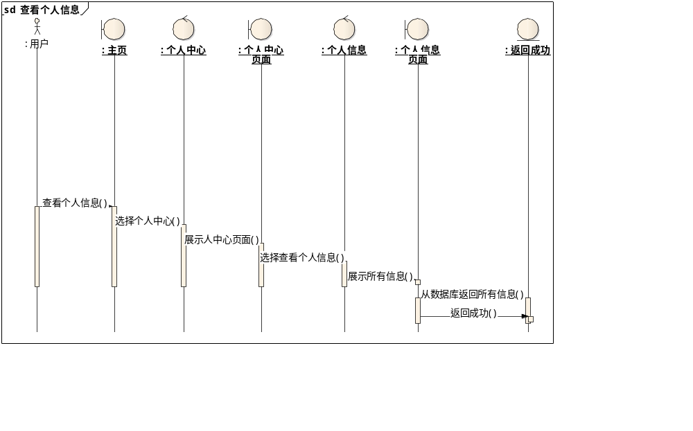
图5.2.5查看个人信息时序图

5.2.6查看我参与的
用户进入平台，在个人中心页面选择我参与的，便可以查看自己曾评论过的，点赞过的，自己发布的问题，以及回答的问题。
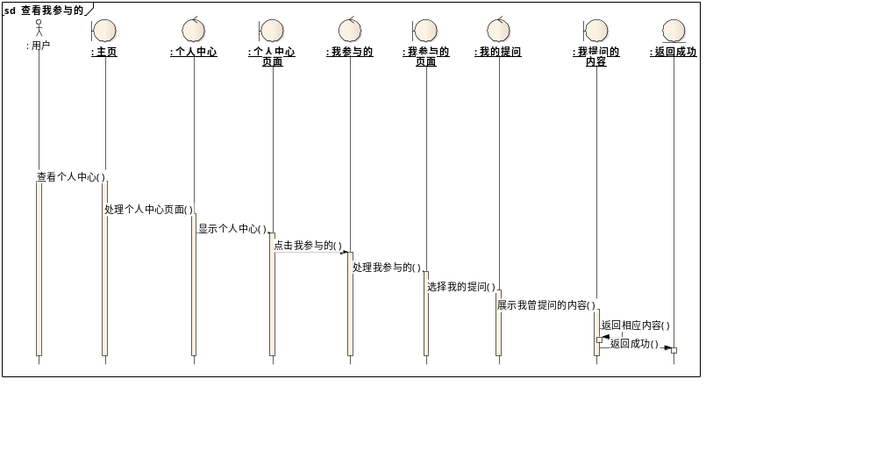
图5.2.6查看我参与的时序图

5.2.7我的私信
我的私信也在个人中心可以找到，在我的私信中可以和另外一位用户进行私聊，便于结交更多的朋友。
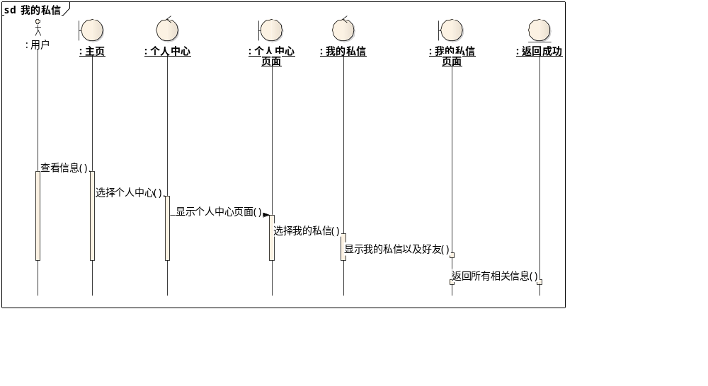
图5.2.7我的私信时序图

5.2.8发帖
·用户进入平台后，想要发帖，在主页面中选择发帖，进入发帖页面，然后填写相关标题，作者，以及标签，然后编写文章并发布。系统将会为其发布到平台上。
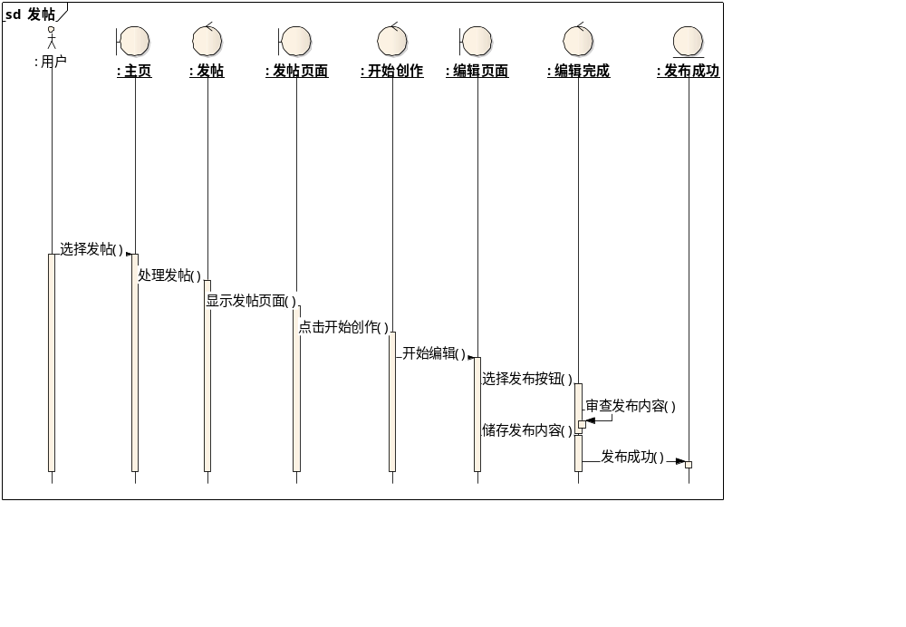
图5.2.8发帖时序图

5.2.9点赞
用户在主页的专栏中浏览文章，可以对文章进行点赞的操作。
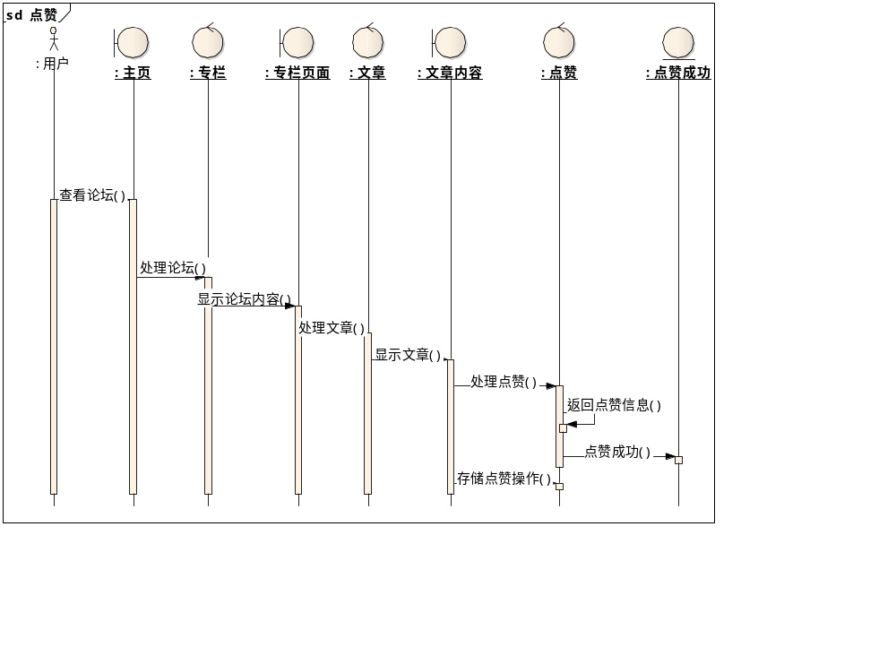
图5.2.9点赞时序图

5.2.10评论
用户浏览文章时，对某个文章有不一样的见解，以及想法，皆可以对其进行评论。
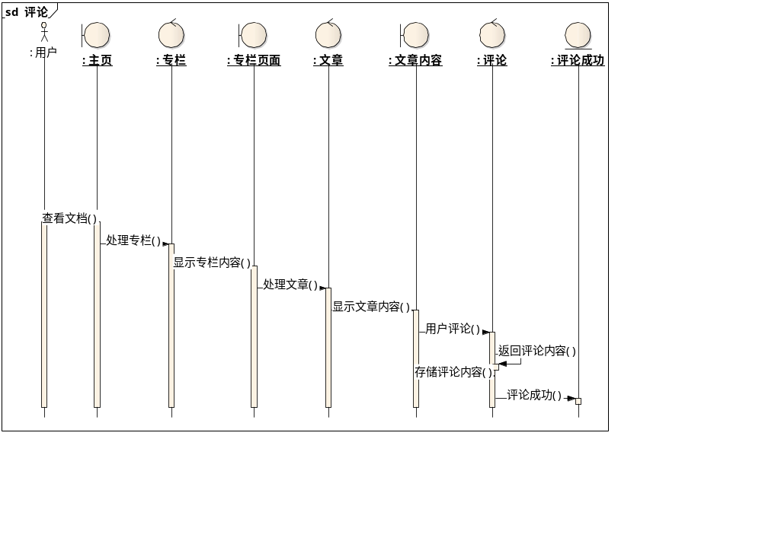
图5.2.10评论时序图

5.2.11收藏
用户觉得某个文章对自己有用，或者受益匪浅皆可以对文章进行收藏的操作。
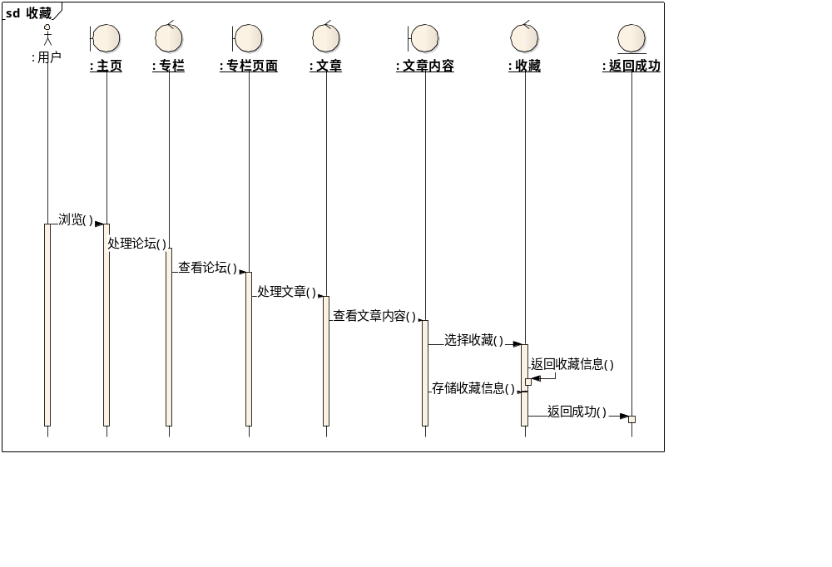
图5.2.11收藏时序图

5.2.12关注
当用户在主页中的专栏里浏览到某个问题时，但这个问题上未被解决，用户可以选择关注，此问题，当这个问题有任何进展时，系统将会为用户推送消息提醒。同时可以关注某个作者。
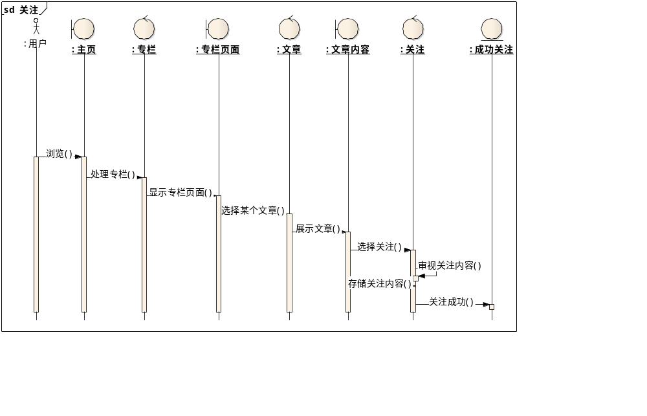
图5.2.12关注时序图

5.2.13问答
用户进入平台后可以在主页中的选择问答，便可以进行提问或者回答某个问题。
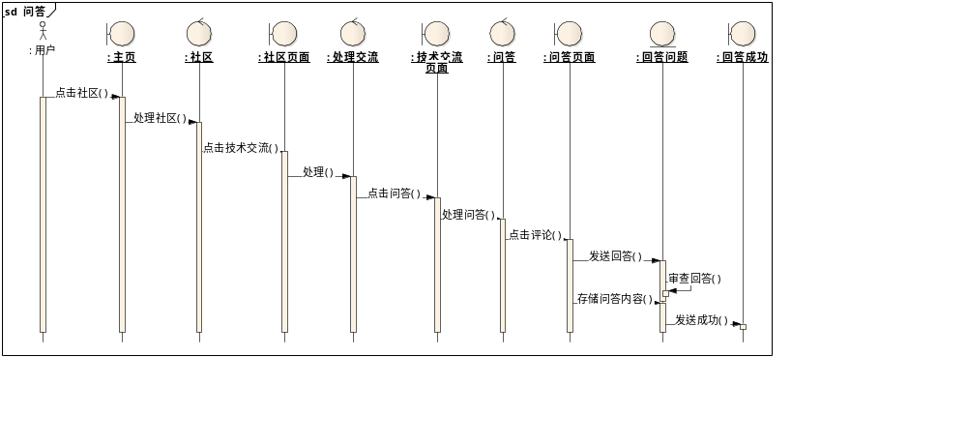
图5.2.13问答时序图

5.2.14校园求助与帮助
校园求助与帮助在本质上是和问答以及帖子是一样的，唯一的区别就是在发布问题时后面将会跟有校园问答之类的标签。
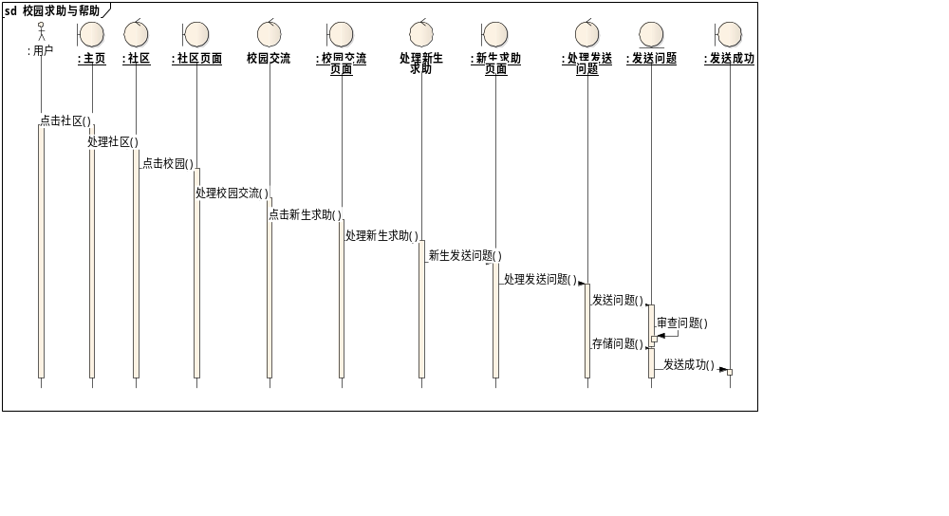
图5.2.14校园求助与帮助时序图

5.2.15生活锦囊
本平台将会为用户在主页，也就是社区页面中，为用户提供一个生活锦囊区，为新生提供一个更好更快了解学校的渠道。
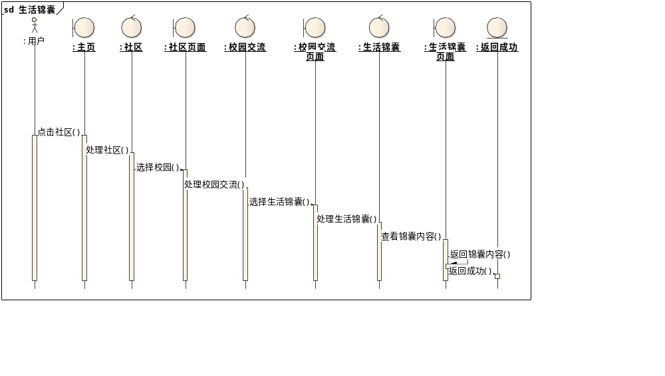
图5.2.15生活锦囊时序图

5.2.16查看职业规划信息
用户进入主页后选择学习页面，学习页面里面点击职业规划，进入职业规划页面，里面有所有的职业信息，以及某个职业索要掌握的技能。
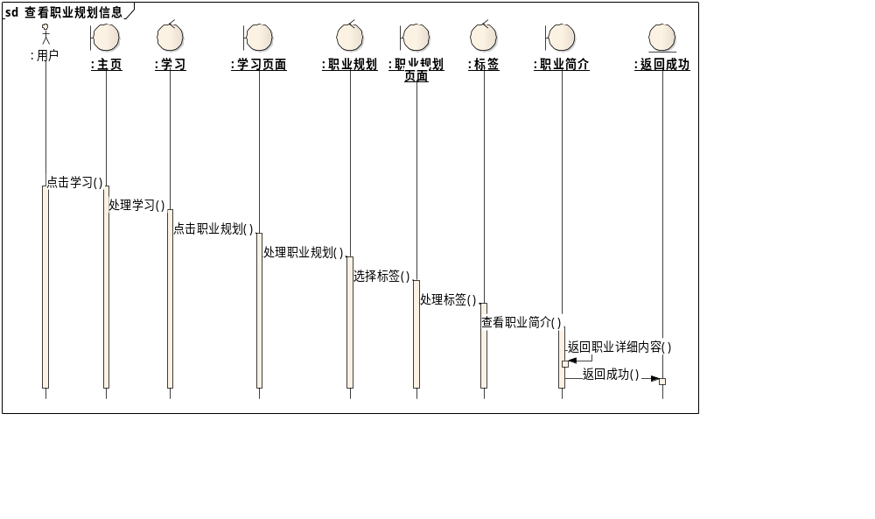
图5.2.16职业规划信息时序图

5.2.17我的学习
用户进入主页，在学习页面，选择课程大纲，便可以查看本校的所有课程大纲，并可以检索相关信息，同时点击某个课程后，会为用户展示课程所有信息，以及重难点。
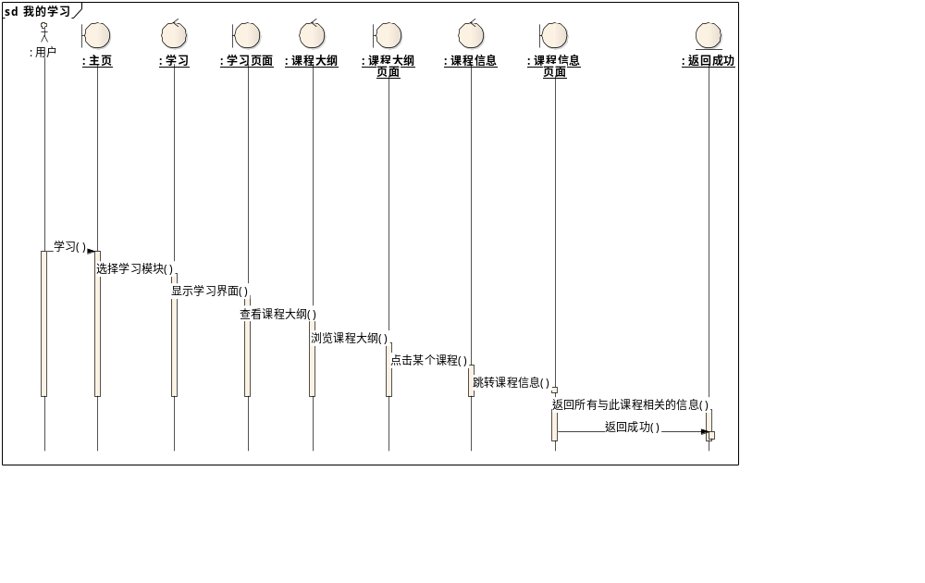
图5.2.17我的学习时序图

5.2.18填写课程大纲
填写课程大纲是教师用户有的操作，教师进入平台，在学习页面选择课程大纲，便可以填写课程大纲，课程大纲的填写本系统将会为其提供模板供用户参考。
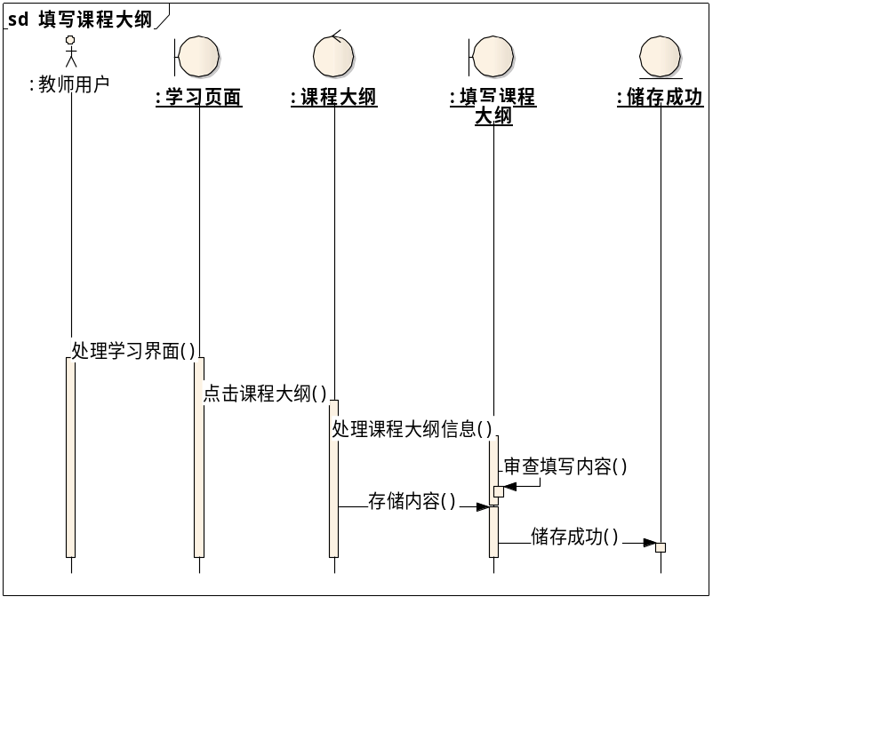
图5.2.18填写课程大纲时序图

数据库设计

6.1 E-R图

6.2关系模式

6.3数据字典

6.4具体表结构

